Народные промыслы
В настоящее время во всех регионах России возрастает интерес к возрождению ручного ремесла. И, конечно, в первую очередь это касается глубинки, в том числе и Макарьевского края, где еще не совсем утрачена связь поколений, традиций народных умельцев и промыслов, корни которых уходят в древний пласт истории.
Самыми распространенными видами промыслов и ремесел в городе являются: резьба и роспись по дереву и металлу, плетение из ивового прута, изготовление мебели, пимокатство и плотницкое дело (среди мужского населения), кружевоплетение, вязание крючком и на спицах, вышивка крестом и гладью, лоскутное шитьё, макраме.
В последние годы ушедшего столетия приобрели новое рождение забытые промыслы и ремёсла такие как: гончарное мастерство и плетение из бересты.
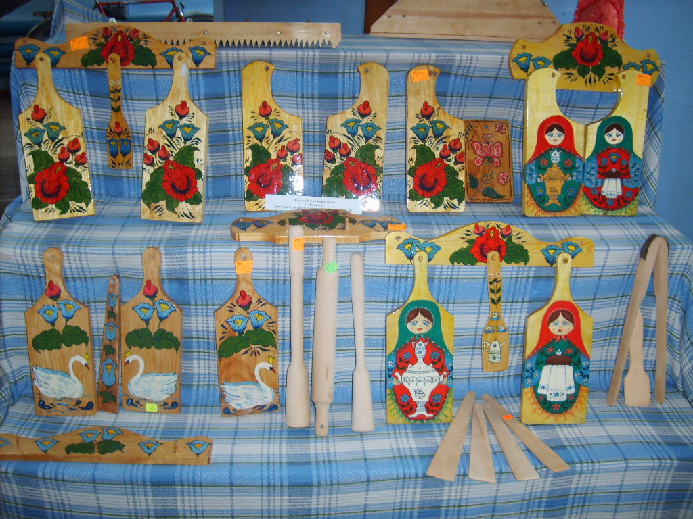
При Центре досуга действует центр традиционной народной культуры «Деревенская кладь», где предлагаются разнообразные, интересные экскурсии и фольклорные программы. Здесь проводятся циклы различных мероприятий и праздников, объединенный в «традиционный народный календарь».
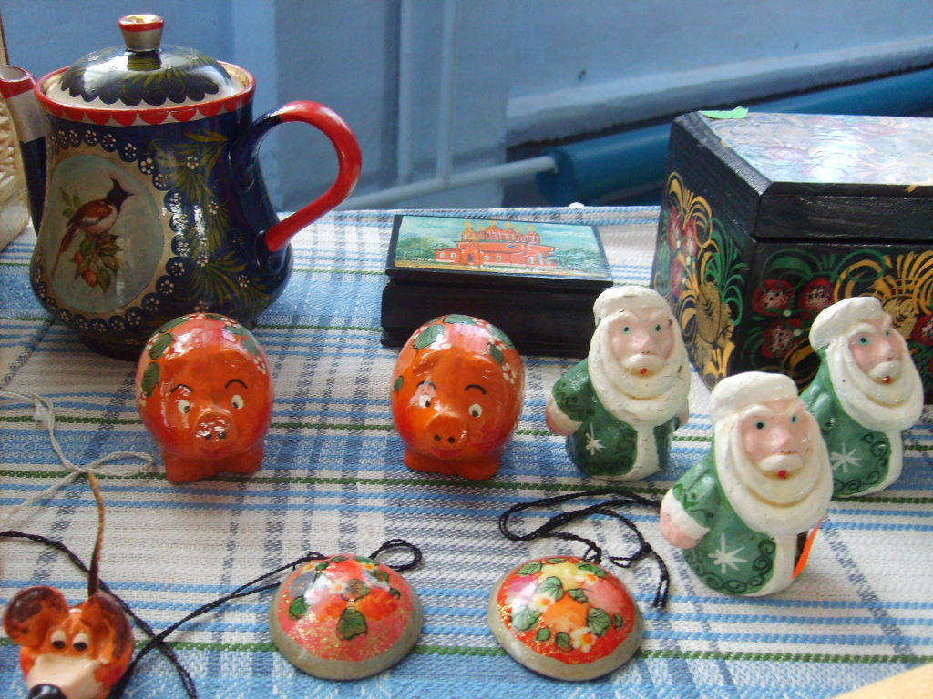

Предлагаемые экскурсии:

- Информация и обзорная лекция о крестьянском быте конца 18 – начала 19 вв.
- «Вьюница-молодица» - свадебно-окликальный обряд, связанный с посвящением в семейную жизнь, в котором могут поучаствовать все гости.
- «Обычаи нашей сторонушки», в программе ведется рассказ от лица бабушки Арины о жизни, верованиях, быте и обычае крестьянских семей Макарьевской земли.
- «Забавы Зимушки-Зимы» - традиционные зимние крестьянские игры.
- «Зарянки» - традиционные весенние крестьянские игры.
- «Сказ о костюме земли Макарьевской» - фольклорно-познавательная программа, знакомство с традиционным женским костюмом, его особенностями покроя и шитья.
- «Игрушки-неревушки» - мастер-класс по изготовлению народной тряпичной куклы. А также изготовление и применение кукол-оберегов. Под руководством мастера можно изготовить для себя текстильную куклу-оберег.
- «Красна изба углами, а человек делами» - знакомство с изделиями местных мастеров. Информация об особенностях Макарьевской росписи по дереву, об особенностях плетения макарьевского кружева. Возможность приобрести сувениры на память. Гостей ждут угощения чаем с блинами и пирогами.

